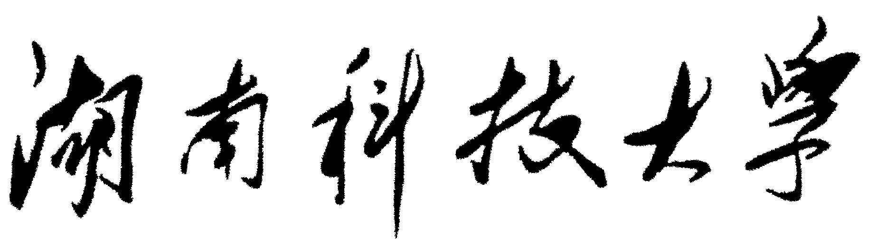
博 士 学 位 申 请 书

申 请 人 姓 名 | ： | 楷体3号
申 请 人 学 号 | ： | 楷体3号
申请学科 | ： | 楷体3号
研究方向 | ： | 楷体3号
导师姓名及职称 | ： | 楷体3号
所在学院 | ： | 楷体3号
申 请 时 间 | ： | 年 月

湖南科技大学学位评定委员会

博士学位申请书填报说明

一、博士学位申请书为学位审查各环节表格的合订本。装订顺序如下：
（一）《湖南科技大学博士学位申请资格审查表》
（二）《导师对研究生综合素质及学位论文的评语》
（三）《博士学位论文答辩记录表》
（四）《博士学位论文答辩委员会决议书》
（五）《学位评定分委员会审议意见书》
（六）附件：
1、博士学位论文通迅专家评阅意见书；
2、申请人身份证复印件；
3、在读期间学术与应用成果复印件（发表论文目录页与版权页）

二、有关要求
1、申请书须一式二份，用A4纸打印或填写清楚，各项材料按上述目录顺序装订成册（其中专家评阅意见书可复印，其余签名与盖章均须原件）。
2、编辑时不能改变表中格式，不能增加版面。
3、《湖南科技大学博士学位申请资格审查表》从管理系统导出打印
4、本说明不装订在申请书内。

湖 南 科 技 大 学
博 士 学 位 申 请 资 格 审 查 表
姓名 |  |  |  | 性 别 |  |  |  |  | 照片
身份证号码 |  |  |  | 籍 贯 |  |  |  |  | 照片
政治面貌 |  |  |  | 民 族 |  |  |  |  | 照片
攻读博士学位学习期限 |  | 从 年 月至 年 月 |  |  |  |  |  |  | 照片
培 养 类 别 |  | （ ）学术型学位 （ ）专业学位
主要简历 | 起止年月 |  | 学习或工作单位 |  |  |  |  | 职务、职称或取得学位
学位论文题目
论文开题通过时间 |  |  | 论文中期检查时间 |  | 论文预答辩时间 |  | 论文原创性审查时间
年 月 日 |  |  | 年 月 日 |  | 年 月 日 |  | 年 月 日
学位论文的主要创新成果（不另加页）：

课程  与  培养  环节 | 修学位课学分 |  | 修课程总学分
课程  与  培养  环节 | 资格考试通过时间 |  | 参加学术活动考核结论
在读期间成果  . | 成果名称 | 发表刊物或审批机构名称 | 发表时间 | 论文  或奖励级别 | 本人  排名
奖惩
情况
个人申请 | 本人已完成培养方案规定的全部课程并达到申请博士学位的课程成绩要求及学分要求；完成了培养方案规定的全部培养环节；学位论文管理工作符合《湖南科技大学博士研究生培养管理暂行规定》的有关要求，现申请博士学位。  申请人签名： 年 月 日
学院审查意见 | 学院研究生办对申请人课程与培养环节及在读期间成果审查意见（审核时收成果材料复印件，学院存档）：  审核人签名： 年 月 日
学院审查意见 | 学位点审查意见：  学位点负责人（签名）： 年 月 日
学院审查意见 | 学院审批意见：  主管院领导签名（学院公章）： 年 月 日
湖 南 科 技 大 学
导师对研究生综合素质及学位论文的评语
申请人姓名 |  | 学科
学位论文题目
1、导师对研究生理论基础、科研能力、外语水平及学风方面的评语：
2、对学位论文的学术评语（论文选题意义；对文献资料掌握程度；所用资料、实验结果和计算数据的可靠性；论文的创造性成果及写作规范化、逻辑性；论文的不足之处；是否达到博士学位学术水平）：

导师是否同意毕业答辩：

导师签名： 年 月 日
湖 南 科 技 大 学
博 士 学 位 论 文 答 辩 记 录 表
答辩人姓名 |  | 学科
学位论文题目
答辩时间 |  |  | 答辩地点
答辩中提出的主要问题及回答情况：

答辩委员会秘书或指定记录人签名：
年 月 日

湖 南 科 技 大 学
博 士 学 位 论 文 答 辩 委 员 会 决 议 书
答辩人姓名 |  |  | 学科
学位论文题目
决议内容包括：论文选题的意义；所用资料和数据可靠性；论文创新性成果及学术水平；论文写作规范化和逻辑性；论文存在的主要不足之处；答辩情况；是否建议授予博士学位
应到答辩委员 |  | 人 |  | 实到答辩委员 |  | 人
同意授予博士学位 |  | 人 |  | 不同意授予博士学位 |  | 人
答辩时间 |  |  |  | 答辩委员会表决结果 |  | □通过 □不通过
答辩委员（签名）：
答辩委员会主席（签名）：
时间： 年 月 日
湖 南 科 技 大 学
学 位 评 定 分 委 员 会 审 议 意 见 表
申请人姓名 |  | 学科
会 议 时 间 |  |  |  | 会 议 地 点
分委员会委员总人数 |  |  | 出席会议委员人数
赞成授予学位票数 |  |  | 不赞成票数 |  |  |  | 弃权票数
根据《湖南科技大学学位授予工作细则》的相关条款进行学位初审，提出是否授予学位的建议：
学位评定分委员会主席（签字）：

时间： 年 月 日

（从下开始装订附件）
1、博士学位论文通迅专家评阅意见书；
2、申请人身份证复印件；
3、在读期间学术与应用成果复印件（发表论文目录页与版权页）

